M02 – Base de datos

PROYECTO CLUB DEPORTIVO

**2015**

**Aaron Andal Marasigan**

**Manuel Benites**

**30/11/2015**



Índice

1. Enunciado……………………………………………………………………………2
2. Modelo ER………………………………………………………………………….. 6
3. Modelo Relacional…….………………………………………………….………7
4. Conclusiones……………………………………………………………………….. 8
5. **Enunciado**

**Aprofitant la tendència actual a la vida sana i a millorar la qualitat de vida, un grupd’amics emprenedors ha decidit crear una cadena de clubs d’esports, la UOC ESPORTIVA CLUB.**

**Els responsables del projecte han decidit disposar d’una Base de Dades per emmagatzemar i gestionar la informació de tots els clubs de la cadena. Per això, han decidit encarregar el disseny de la Base de Dades als estudiants de l’assignatura de Bases de Dades I de la UOC.**

La Base de Dades ha de mantenir tota la informació respecte al que es descriu a continuació:

L’empresa està composada per diferents clubs,

dels quals s’emmagatzema el seu codi (el qual

els identifica), el CIF, l’adreça, el telèfon i el fax.

Es vol tenir constància de totes les persones relacionades amb la cadena. Les úniques persones que es volen gestionar són socis o personal intern. Entre aquests últims, segons la seva funció, es vol distingir entre gestors, personal de manteniment i monitors de les diferents activitats que els clubs ofereixen. Només hi ha aquests tipus d’empleats i cada empleat només pot realitzar una funció dintre del club.

Les persones que alguna vegada han treballat com a personal del club poden ser socis i viceversa.

Els socis pertanyen a la cadena de clubs i per

tant poden anar a fer esport a tots els clubs de la cadena. Igualment succeeix amb els

treballadors. D’aquesta manera la direcció de la cadena pot decidir de quina forma distribuir el personal entre els diferents clubs segons les necessitats de cada moment.

Totes les persones estan identificades pel seu

DNI i també es vol tenir constància del seu nom

(aquest inclou nom i cognoms), data de naixement, adreça postal i telèfon de contacte.

Addicionalment, els socis tenen assignat un número de soci (que també els identifica), la data d’alta i el número del compte corrent on tenen domiciliat el pagament mensual de les quotes de la cadena de clubs. No cal mantenir l’històric de les vegades que una persona es fa soci del club, és a dir, quan una persona deixa de ser sòcia del club, s’elimina aquest fet de la base de dades. Si en un futur torna a ser sòcia, es torna a afegir a la BD amb un número de soci diferent.

Pel personal del club, a més, s’ha d’enregistrar el número de la seguretat social (que també els identifica). Pel personal de manteniment es vol guardar també el torn de treball (matí o tarda).

Es vol mantenir l’historial de contractació del personal amb la cadena de clubs. En concret, es vol enregistrar les diferents dates d’inici i d’acabament dels diferents contractes i del sou acordat en cada cas. És important tenir en compte que una mateix treballador pot haver tingut diferents contractes en el passat amb la cadena de clubs, a més del contracte que tingui actualment en vigor.

Pels monitors es vol tenir constància de les seves titulacions. És important tenir en compte que la cadena no contracta monitors que no tenen un títol vàlid per a exercir la seva professió i que és possible que un monitor hagi fet diferents estudis homologats i, per tant, pot tenir més d’una titulació.

Els socis disposen de la possibilitat de llogar taquilles per guardar les seves pertinences.

Cada club disposa de les seves pròpies taquilles per llogar. En principi, no es descarta la possibilitat que un soci pugui llogar més d’una taquilla, ara bé, les taquilles assignades als socis no es poden compartir, és a dir, suposarem que cada taquilla llogada està assignada a un únic soci. Les taquilles tenen assignat un codi que les identifica dintre de cada club.

La cadena de clubs ofereix diferents tipus d’activitats que s’identifiquen per un codi d’activitat.

A part del codi de l’activitat també es vol emmagatzemar el seu nom i, opcionalment, una breu descripció de l’activitat. Algunes d’aquestes activitats necessiten la presència d’un monitor (per exemple, l’activitat de manteniment físic) mentre que d’altres no (per exemple, les activitats de *fitness*o sauna). De les activitats sense monitor es vol guardar el grau d’acceptació (alt, mitjà o baix). Es vol enregistrar quins monitors estan assignats a cada tipus d’activitat desenvolupada a la cadena de clubs.

Per altra banda, existeixen activitats que estan relacionades amb altres activitats (per exemple *step*i *latinstep*). Es vol tenir constància, per a cada activitat, amb quines altres activitats està relacionada.

Per tal de poder desenvolupar les diferents activitats, cada club disposa de les seves pròpies sales (cada sala té un codi de sala que únicament permet identificar sales d’un mateix club).

A tota sala està previst que es desenvolupi, com a mínim, una activitat. Es vol enregistrar per una banda, totes les activitats que es poden desenvolupar a les diferents sales i el nombre màxim recomanat de persones a la sala depenent de l’activitat concreta a realitzar. Per últim, també es vol enregistrar l’extensió (en m2) de les diferents sales.

La cadena de clubs té establert uns horaris que es repeteixen cada setmana per a les diferents activitats amb monitor que es realitzen. Per exemple, tenim un horari fix per cada dilluns, dimarts, dimecres etc. de les diferents setmanes de l’any i, en principi, els horaris diaris no tenen perquè coincidir, és a dir, el dilluns poden tenir lloc unes activitats i el dimarts d’altres diferents.

Es vol enregistrar totes les dades relacionades amb els horaris. En concret, es vol saber per a cada activitat amb monitor, a quines hores es realitza i quins dies de la setmana télloc (suposarem que són sessions d’una hora i que l’horari és de 8:00 a 12:00 i de 16:00 a 21:00), el monitor responsable de l’activitat i les sales assignades. Òbviament, un monitor no

pot estar en dos llocs diferents a una mateixa hora i en un mateix dia de la setmana; de manera similar, a una hora fixada, un dia determinat de la setmana i en una sala concreta només pot tenir lloc una activitat al mateix temps.

Cadascun dels horaris es obligatòriament revisat per una persona gestora de la cadena de clubs, la qual volem enregistrar. Quan ha estat validat, l’horari és marcat com a tal (si o no).

Es demana que:

1. Realitzeu l’esquema E/R recollint tota la semàntica de l’enunciat. Indiqueu clarament quins
2. requisits no han quedat reflectits en l’esquema E/R que proposeu. Si heu realitzat algunasuposició semàntica addicional indiqueu-la també.
3. B) Obtingueu el disseny lògic de la BD anterior, és a dir, transformar el model anterior almodel relacional. Per a cada relació, caldrà indicar els diferents atributs que incorpora i quinessón les claus primàriesi foranes (si existeixen). Indiqueu quins atributs poden prendre valornul.

Criteris d’avaluació

Part A: 70%

Part B: 30%

Us recordem que és obligatori realitzar la pràctica per aprovar l’assignatura.

1. 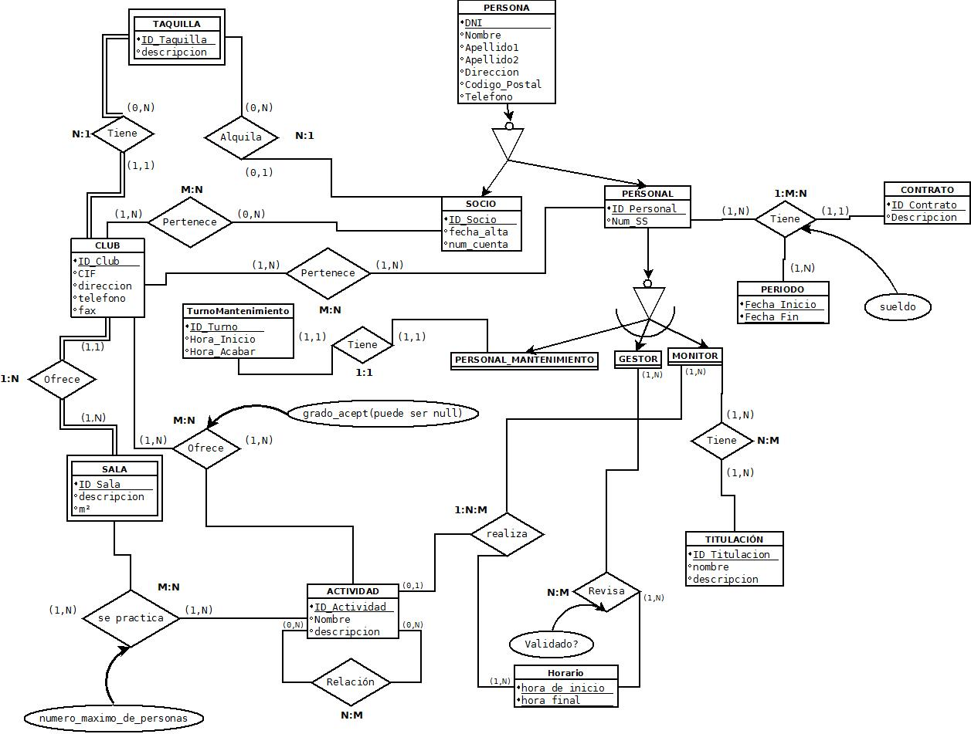**Modelo ER**
2. **Modelo Relacional**

PERSONA (**DNI (PK)**, NOMBRE, APELLIDO1, APELLIDO2, DIRECCION, CODIGO_POSTAL, TELEFONO)

SOCIO (**DNI_SOCIO (PK), ID_SOCIO (PK),** FECHA_ALTA, NUM_CUENTA)

PERSONAL (**DNI_PERSONAL(PK), ID_PERSONAL (PK)**, NUM_SS)

CLUB (**ID_CLUB (PK)**, CIF, DIRECCION, TELEFONO, FAX)

SOCIO_CLUB (***ID_SOCIO_CLUB (PK+FK)*, *ID_CLUB_PERTENECE (PK+FK)***)

TAQUILLA (**ID_TAQUILLA (PK)**, *ID_SOCIO (FK)*, *ID_CLUB (FK)*, DESCRIPCION)

PERSONAL_CLUB (***ID_TRABAJADOR (PK+FK)*, *ID_CLUB_TRABAJA (PK+FK)***)

PERIODO (**FECHA_DE_INICIO (PK), FECHA_DE_FIN (PK)**)

CONTRATO (**ID_CONTRATO (PK)**, DESCRIPCION)

HISTORIAL_DE_CONTRATACION(***ID_PERSONAL_CONTRATO(PK+FK),FECHA_DE_INICIO(PK+FK), FECHA_DE_FIN (PK+FK)*,** ID_CONTRATO_PERSONAL (FK),SUELDO)

PERSONAL_MANTENIMIENTO (**ID_PERSONAL (PK)**)

GESTOR (**ID_PERSONAL (PK)**)

MONITOR (**ID_PERSONAL (PK)**)

TURNO_MANTENIMIENTO (**ID_TURNO(PK)**,*ID_PERSONA_MANTENIMIENTO(FK)*, HORA_INICIO, HORA_ACABAR)

ACTIVIDAD(**ID_ACTIVIDAD(PK)**,NOMBRE,DESCRIPCION)

ACTIVIDAD_CLUB(***ID_SALA(PK), ID_CLUB (PK+FK)***, GRADO_ACEPT(PUEDE SER NULL))

RELACION_ACTIVIDAD(***ID_ACTIVIDAD_1(PK+FK), ID_ACTIVIDAD_2(PK+FK)***)

SALA(***ID_CLUB (PK+FK)***, **ID_SALA(PK)**, DESCRIPCION, M2)

SALA_ACTIVIDAD (***ID_SALA(PK+FK), ID_CLUB (PK+FK)***,NUMERO_MAXIMO_DE_PERSONAS)

HORARIO(**HORARIO_INICIO(PK),HORARIO_FINAL(PK)**)

HORARIO_ACTIVIDAD_MONITOR(***ID_PERSONAL_MONITOR(PK+FK),HORARIO_INICIO(PK+FK),HORARIO_FINAL(PK+FK),****ID_ACTIVIDAD(FK))*

*REVISA_GESTOR****(ID_PERSONAL(PK+FK),HORARIO_INICIO(PK+FK),HORARIO_FINAL(PK+FK)*,***VALIDADO?)*

TITULACION(**ID_TITULACION(PK),**NOMBRE,DESCRIPCION)

TITULACION_MONITOR(***ID_PERSONAL_MONITOR(PK+FK),ID_TITULACION(PK+FK)***)

1. **Conclusiones**

Es una actividad bastante completa ya que pone a prueba todo lo hemos aprendido a lo largo de esta primera UF.

Hemos sacado diversas conclusiones acerca del ejercicio como la *“Super Clase”*🡪 “Persona” y a partir de una de sus “Sub Clases” salió otra “Clase Padre” con sus respectivos “Sub Clases”.

También tuvimos problemas a la hora de realizar la relación que hay entre actividad, monitor y horario y llegamos a la posible solución de que esta relación al colocar en la cardinalidad que como mínimo habrá un monitor en esa actividad en ese horario.

Hemos tenido dificultades para trabajar en clase ya que Manuel tuvo exámenes parciales en la Universidad, pero el fin de semana pudimos acabarlo y terminarlo mediante video llamada y compartiendo pantallas uno al otro.

Al final logramos finalizar con éxito el proyecto a pesar de las dificultades que tuvimos, supimos seguir adelante.